Лабораторная работа №16

Выполнил: Колковский Алексей

Тема: работа с транзакциями в специфицирующих режимах

Цель: сформировать умения по работе с транзакциями в специфицирующих режимах

Вариант 7

Задание 1:

SET IMPLICIT_TRANSACTIONS OFF

go

IF (2 != 2) SET IMPLICIT_TRANSACTIONS ON

ELSE PRINT 'OFF'

Скрин:

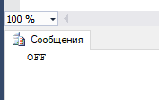

Рисунок 1

Задание 2:

BEGIN DISTRIBUTED TRANSACTION;

PRINT 'Транзакция'

COMMIT TRANSACTION;

Скрин:

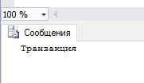

Рисунок 2

Задание 3:

CREATE TABLE #aaa (num int)

BEGIN TRAN

INSERT INTO #aaa VALUES (1)

BEGIN TRAN

INSERT INTO #aaa VALUES (2)

BEGIN TRAN

INSERT INTO #aaa VALUES (3)

SELECT * FROM #aaa

SELECT 'Вложенность транзкций', @@TRANCOUNT

ROLLBACK TRAN

Скрин:

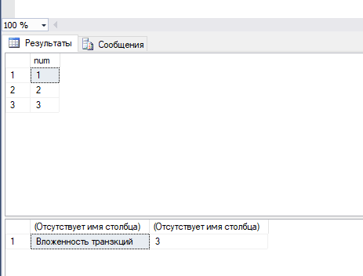

Рисунок 3

Задание 4:

BEGIN TRAN

IF (2 != 0)

ROLLBACK TRANSACTION;

BEGIN TRAN

IF (2 = 0)

COMMIT TRANSACTION

Скрин:

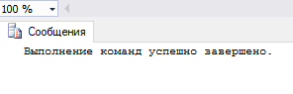

Рисунок 4

Задание 5:

USE tempdb;

GO

CREATE TABLE VT ([value] int);

BEGIN TRAN

DROP TABLE VT;

ROLLBACK TRAN

Скрин:

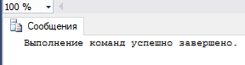

Рисунок 5

Задание 6:

SELECT * FROM sys.fn_dblog (NULL, NULL)

Скрин:

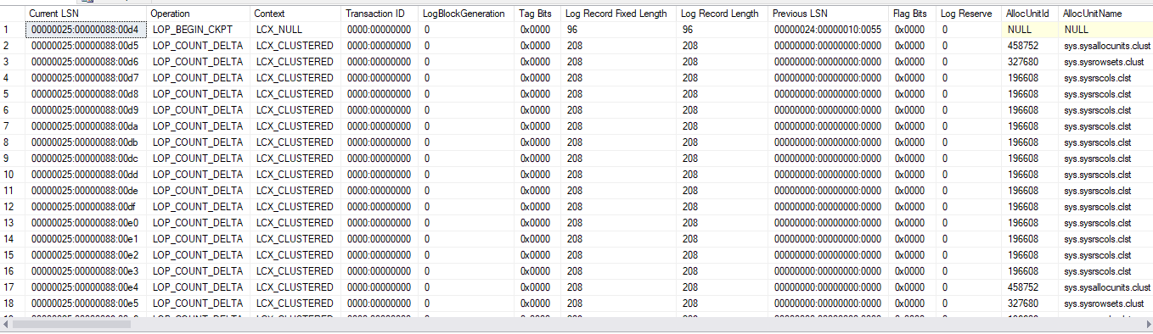

Рисунок 6

Задание 7:

USE master;

GO

EXEC sp_configure 'show advanced options', 1;

Скрин:



Рисунок 7

Задание 8:

USE tempdb;

GO

CREATE TABLE VT ([value] int);

GO

SET IMPLICIT_TRANSACTIONS ON

BEGIN TRANSACTION

INSERT VT VALUES (5)

SAVE TRANSACTION p

GO

ROLLBACK TRANSACTION p

GO

DROP TABLE VT

GO

IF @@ERROR = 0

COMMIT

ELSE

ROLLBACK

Скрин:

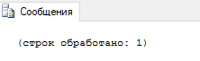

Рисунок 8